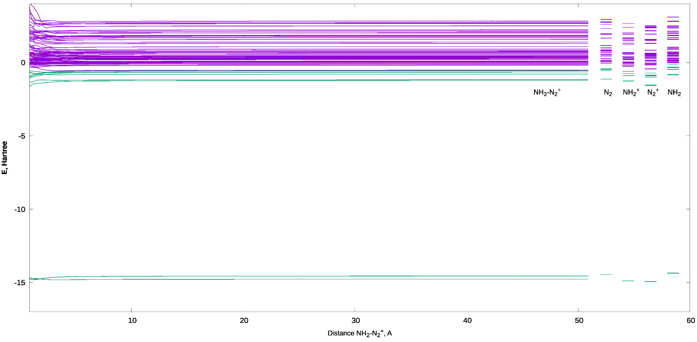
Рис. 1. Зависимость энергий молекулярных орбиталей NH₂N₂⁺ от межъядерного расстояния NH₂—N₂⁺.

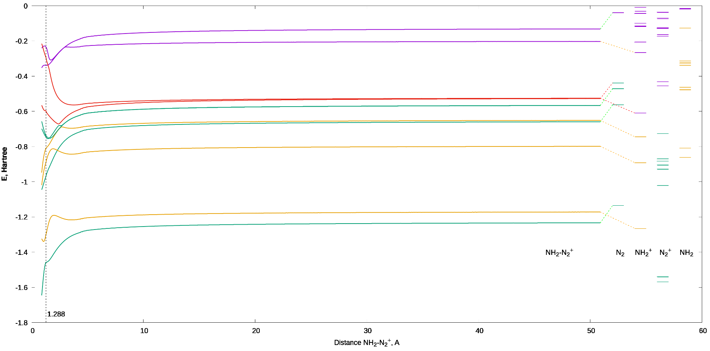
Рис. 2. Трассировка молекулярных орбиталей NH₂N₂⁺.

При сканировании энергии, с учетом пространственного подобия МО, можно определить что заполненные орбитали
молекулярного азота трансформируются в орбитали № 1, 3, 4, 6, 9, 10, 11 катиона NH₂N₂⁺.

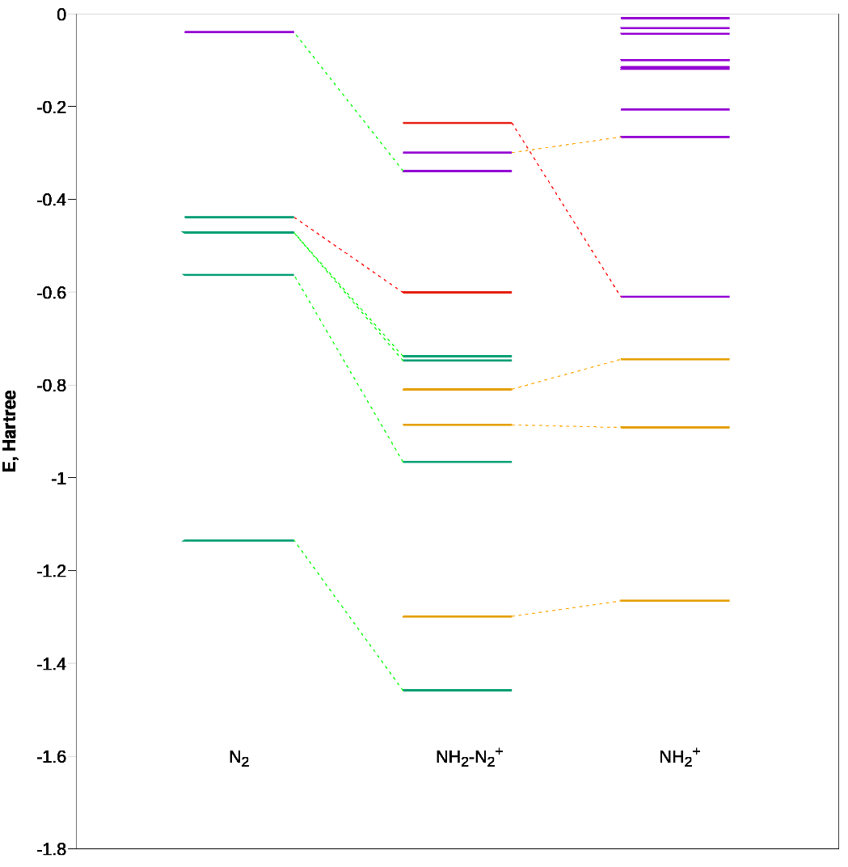 | 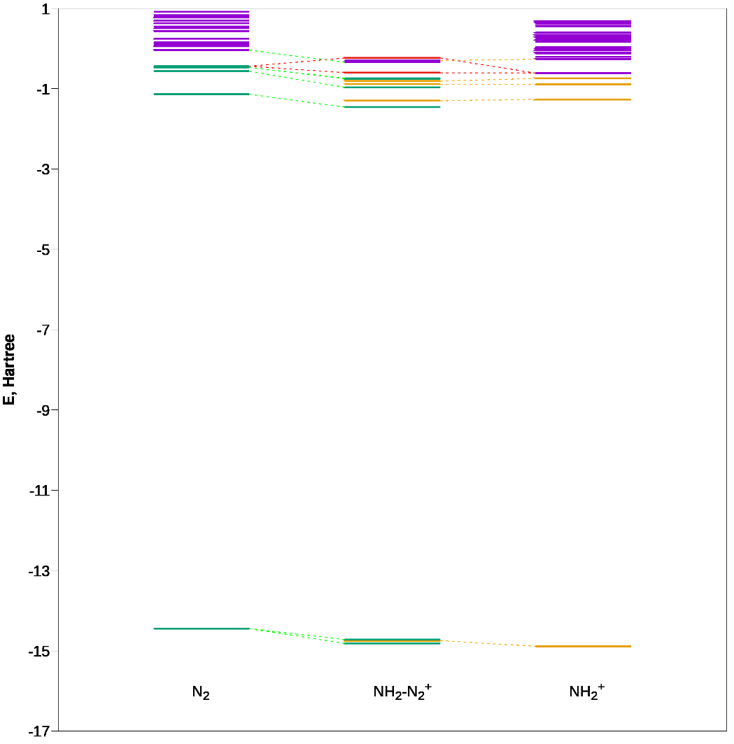
Рис. 3. Энергетическая диаграмма молекулярных орбиталей при взаимодействии N₂ и NH₂⁺ c образованием NH₂N₂⁺.

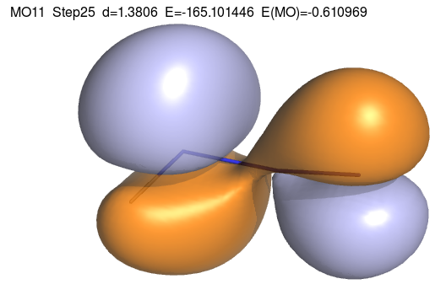  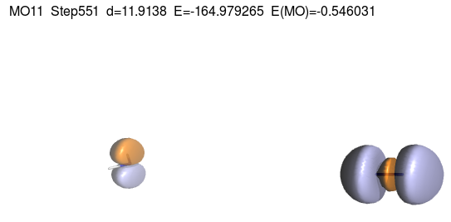 | 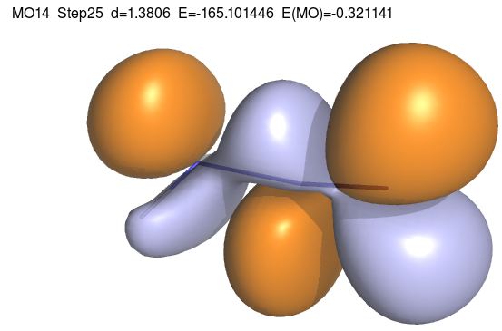  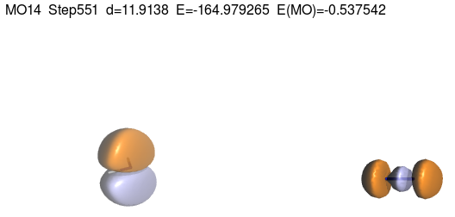
Рис. 4. Особый случай, трансформация МО11 и МО14 NH₂N₂⁺, в молекулярные орбитали N₂ и NH₂⁺ соответственно,
с очень медленным разделением, вплоть до d(NH₂⁺—N₂)>50Å

Таблица 1.
Энергия молекулярных орбиталей

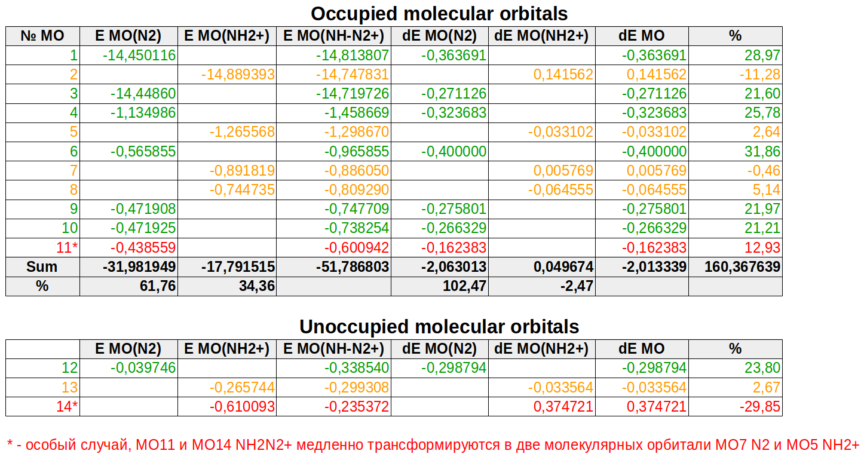
Занятые орбитали молекулярного азота понижают свою энергию на 2,063 Eh(102,5 %), а орбитали NH₂⁺ катиона повышают
энергию на 0,0588 Eh (-2,5 %).

